Tiergesundheitsbranche hochaktiv bei besonderen Bedingungen – Neuer gesetzlicher Rahmen konkretisiert - Kennzahlen des Tierarzneimittelmarktes - Präsident Jörg Hannemann in seinem Amt als Vorsitzender des Verbandes bestätigt.

Der Tiergesundheitssektor konnte im Jahr 2020 solide auf die Herausforderungen durch die Pandemie reagieren. In wichtiger abschließender Phase ist die laufende Ausgestaltung der nationalen wie europäischen gesetzlichen Vorgaben für den Sektor.

Mit dem Entwurf eines eigenständigen nationalen Tierarzneimittelgesetzes zusammen mit den sich weiter konkretisierenden Vorgaben zur europäischen Tierarzneimittelgesetzgebung wird aktuell der künftige gesetzliche Rahmen für die Branche stetig weiter konkretisiert. Die genaue Auslegung und etwaige Konsequenzen sind noch zu analysieren. Bis zur Anwendung der europäischen Tierarzneimittelrichtlinie im Januar 2022 müssen noch entscheidende Schritte abgerundet werden, um die volle Funktionsfähigkeit unter den neuen Vorgaben zu gewährleisten. Neben diesen beiden Rechtsvorhaben nimmt auch die im April in Anwendung gekommene Tiergesundheitsgesetzgebung mit der Verordnung (EU) 2016/429 zur Bekämpfung wichtiger Tierseuchen sowie der Nachhaltigkeitspakt oder Green Deal der europäischen Kommission mit fast 50 Legislativ- oder Politikvorschlägen und weitere Vorhaben aus dem Arbeitsprogramm der Kommission, wie etwa die Chemikalienpolitik wesentlich Einfluss. Dr. Sabine Schüller, Geschäftsführerin des Bundesverbandes für Tiergesundheit, unterstrich anlässlich der 35. Mitgliederversammlung des Verbandes: „Die erforderlichen Maßnahmen, um langfristig das Ziel der Klimaneutralität zur erreichen, sind miteinander verknüpft, bergen aber auch mögliche Konflikte zwischen wirtschaftlichen, ökologischen und sozialen Zielen, die aufgelöst werden müssen. In der Weiterentwicklung der Nutztierhaltung kommt der Tiergesundheit für eine ressourcenschonende Landwirtschaft eine wichtige Rolle zu. Wichtige Facetten dazu zu verdeutlichen, aber auch Erfordernisse für unsere Branche, wie z.B. die notwendige Forschung und Innovation in diesem Feld zu sichern, sind uns ein wichtiges Anliegen.“

Entwicklung des Marktes

Unter der Pandemie entwickelte sich trotz einiger Auswirkungen in der Landwirtschaft der Tierarzneimittelmarkt auch durch die vermehrte Anschaffung von Klein- und Heimtieren deutlich positiv und so war es in den Unternehmen ein außerordentliches Jahr.

Der Markt in 2020 ist um 4% auf 878 Mio. Euro (Schätzung auf den Gesamtmarkt für Deutschland) gegenüber dem Vorjahr gewachsen. Der Anteil des Kleintiersegmentes macht 57% und der des Nutztiersegmentes 43% aus.

Die Gesamtentwicklung des Impfstoffsegmentes (237 Mio. Euro, +0,57%) spiegelt nur bedingt den Trend zur Krankheitsvorbeuge wider. Dies ist vornehmlich bedingt durch die veränderte Seuchenlage bei Infektionen im Rinderbereich und Auswirkungen der Pandemie. Auch der fortgesetzte Strukturwandel im Schweinesektor hemmt die Investitionsfreude der Landwirte in vorbeugenden Maßnahmen. Produktneueinführungen und stabile Verfügbarkeit von Impfstoffen, aber insbesondere die gestiegene Zahl gehaltener Klein- und Heimtiere mit einem deutlich zweistelligen Zuwachs bei Kleintierimpfstoffen, trugen zur positiven Entwicklung bei. Die Zunahme des Antiinfektiva-Segments (152 Mio. Euro, +5,62%) wird im Wesentlichen auf eine verstärkte Bevorratung durch den Tierarzt in der unsicheren Lage der Pandemie sowie zu einem kleinen Teil auf die Entwicklung der Rohstoffpreise zurückgeführt. Zur positiven Umsatzentwicklung im Antiparasitika-Segment (156 Mio. Euro, +4,24%) trug die vermehrte Anschaffung, aber auch Umsorgung von Klein- und Heimtieren bei. Dies wirkte sich auch auf das Segment der Spezialitäten (333 Mio. Euro, +5,70%) erkennbar aus. Nach wie vor sind in diesem Segment die Produkte zur Behandlung von Haut und Ohr Wachstumstreiber. Erneut zeigt sich, dass das Hobbytiersegment wesentlich dynamischer und mit nunmehr fast Zweidrittel des Marktes von besonderer Relevanz für die Tiergesundheitsbranche ist.

Wahlen zum BfT-Vorstand
Bei den anlässlich der 35. Mitgliederversammlung durchgeführten Vorstandswahlen wurde Jörg Hannemann (Virbac Tierarzneimittel GmbH) als Vorsitzender des Verbandes wiedergewählt. Die Aufgabe des stellvertretenden Vorsitzenden übernimmt Dr. Laurent Monnerat (Zoetis Deutschland GmbH). Als weitere Vorstandsmitglieder wurden Karin Jager (Elanco Deutschland GmbH), Jens-Uwe Martsekis (CP-Pharma Handelsgesellschaft mbH) Jan Nemec (MSD Tiergesundheit Intervet Deutschland GmbH) und Betina Prestel (Boehringer Ingelheim Vetmedica GmbH) gewählt.

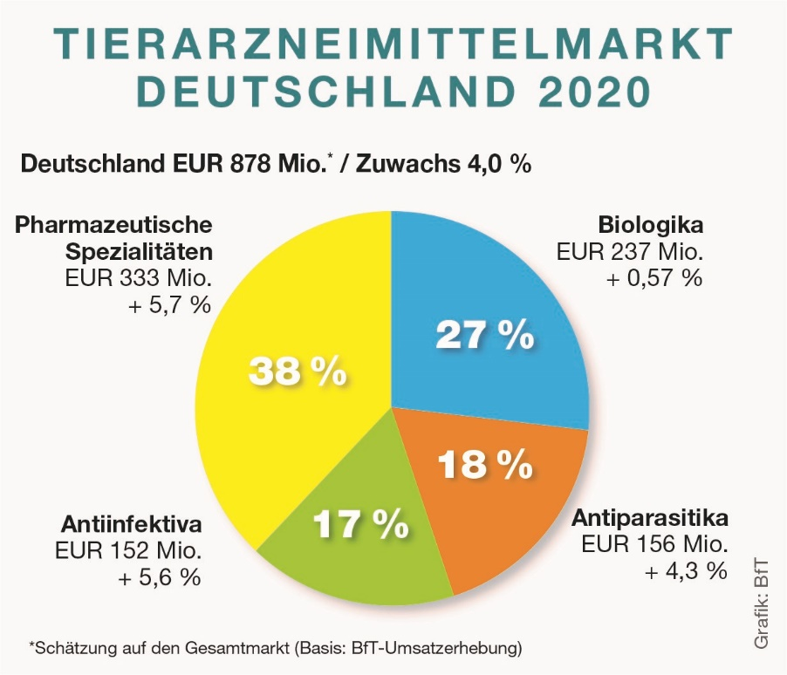

Abdruck Text und Foto (nur in Verbindung mit dieser Meldung) honorarfrei bei Quellenangabe.

Weitere Informationen: Bundesverband für Tiergesundheit e.V.
Dr. Sabine Schüller, Schwertberger Str. 14, 53177 Bonn,
Tel. 0228 / 31 82 96, E-Mail bft@bft-online.de, www.bft-online.de
● ● ● ● ● ● ● ●

574 Wörter und 4.604 Zeichen
Stand 07.05.2021

